**4.3 科学探究：平面镜成像**

一 .填空题

1．平面镜成像的特点是：平面镜所成的像是______像，像与物体大小_______，像到平面镜的距离与物体到平面镜的距离______。

2．身高1.7m的人站在高1m的竖直平面镜前3m处，他在镜中的像高是______m，像和他相距_________m，若他向平面镜移1m，则他和像的距离是_________m。

二 .选择题

3.如下图所示，一只小猫正在平面镜前好奇地注视着它在镜中的像，小猫在镜中的像应是图中 ( )

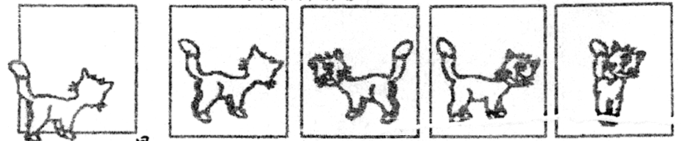

A

B

C

D

4.一支铅笔与在平面镜中的像互相垂直，则铅笔与镜面间的夹角为 （ ）

A.30° B.45°

C.60° D.90°

5．下列各例中，属于防止平面镜成像的是 （ ）

A．舞蹈演员利用平面镜观察和矫正自己的姿势

B．家庭装修中，常利用平面镜来扩大视野空间

C．夜间行驶时，车内的灯必须关闭

D．牙医借助平面镜看清牙齿的背面

6.视力检测时要求被测的人与视力表的距离为5m。如图所示，视力表与平面镜的距离是3m。 为满足测量要求，人与平面镜的距离应为（ ）

A．1m B．1.5m

C．2m D．3m

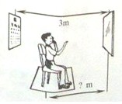

三 .作图题

7．根据平面镜成像规律在图中作一条入射光线，

使其通过点A，并使其反射光线通过B点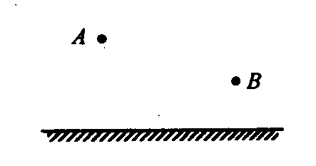。

8. 作出图中物体*AB*在平面镜中所成的像*A′B′*。

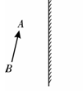

四.实验探究题

9.如图是小刚同学探究平面镜成像的装置。在竖立的玻璃板前面A处放一支点学科网(www.zxxk.com)--教育资源门户，提供试卷、教案、课件、论文、素材及各类教学资源下载，还有大量而丰富的教学相关资讯！燃的蜡烛，可以看到玻璃板后面B处出现蜡烛的像。

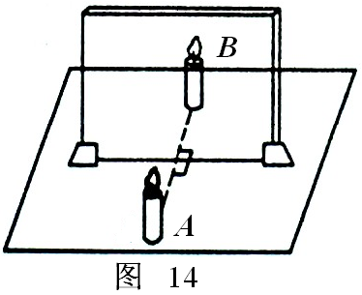



① 小刚在玻璃板前面放置一支点燃的蜡烛，再拿一支没有点燃的相同蜡烛，在玻璃板后面移动，直到跟前面那支蜡烛的像 ，说明像与物体的大小 。若用光屏替换玻璃板后面的蜡烛，在玻璃板后面观察光屏， 观察玻璃板前点燃蜡烛的像(选填“能”、“不能”)。这一实验说明平面镜所成的像是_______像(选填“实”或“虚”)。这里应用了__________(选填“等效替代法”或“控制变量法”)的物理方法。

② 记录了如下实验数据

|  |  |  |  |
| --- | --- | --- | --- |
|  | 物距／cm | 像距／cm | 像与物大小比较 |
| 第一次 | 12.0 | 12.O | 等大 |
| 第二次 | 15.O | 15.0 | 等大 |

实验表明，像到平面镜的距离 物体到平面镜的距离。